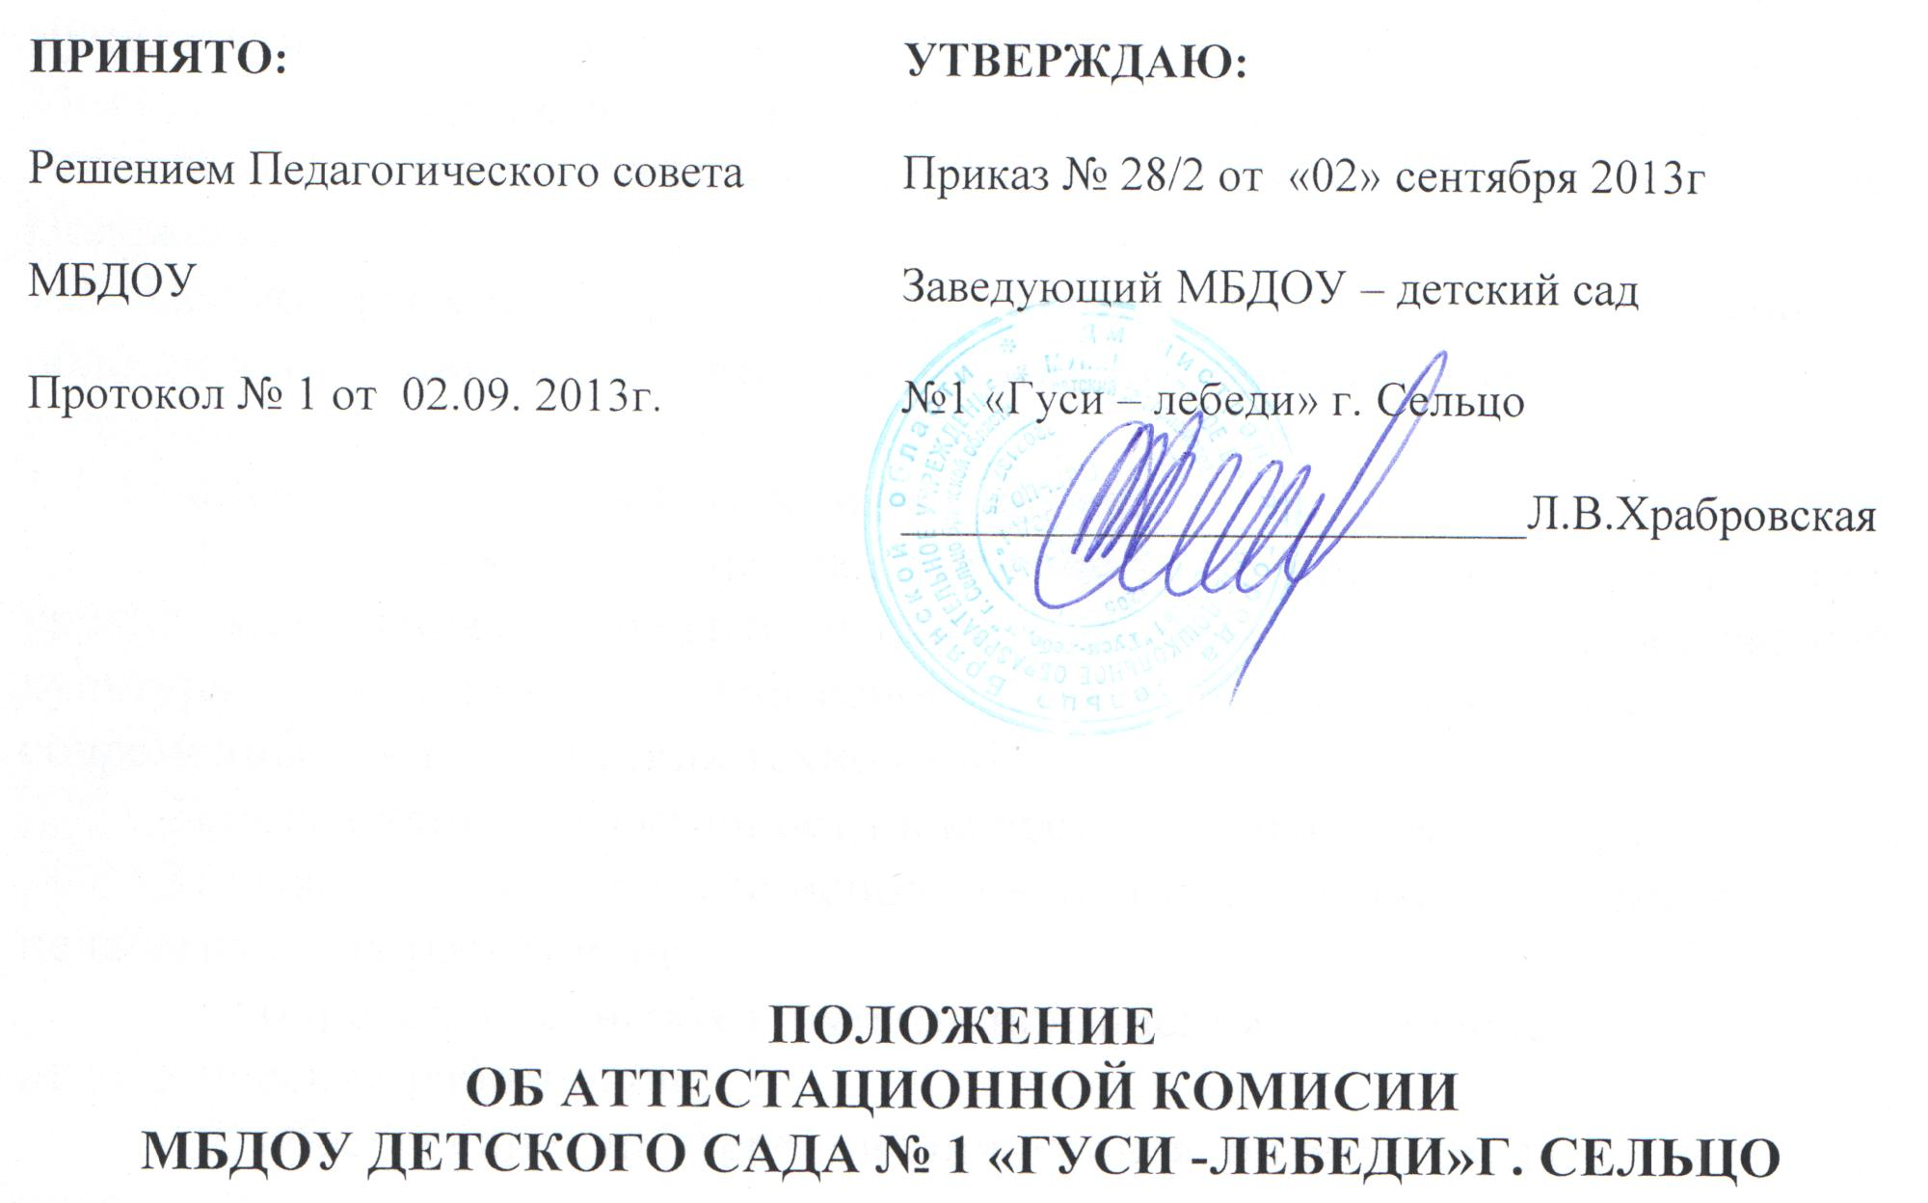

- Общие положения.
1.1. Аттестационная комиссия (далее Комиссия) МБДОУ детского сада № 1 «Гуси – лебеди»(далее ОУ) создается приказом руководителя МБДОУ для организации и проведения аттестации педагогических работников с целью подтверждения соответствия занимаемых педагогических должностей.
1.1. Комиссия в своей работе руководствуется Федеральным Законом «Об Образовании в Российской Федерации» от 29 декабря 2012 года № 273-ФЗ, Порядком аттестации педагогических работников государственных и муниципальных образовательных учреждений, утвержденным приказом Министерства образования и науки Российской Федерации от 24 марта 2010 года № 209 (далее – Порядок аттестации), Уставом МБДОУ, настоящим Положением.
1.2. Целью деятельности Комиссии является реализация компетенций в области аттестации педагогических работников, предусмотренных Порядком аттестации.
1.3. Основными задачами Комиссии являются:
1) стимулирование целенаправленного, непрерывного повышения уровня квалификации педагогических работников, их методологической культуры, личностного профессионального роста, использования ими современных педагогических технологий;
2) повышение эффективности и качества педагогического труда;
3) выявление перспектив использования потенциальных возможностей педагогических работников;
4) определение необходимости повышения квалификации педагогических работников;
5) обеспечение дифференциации уровня оплаты труда педагогических
работников.
1.4. Основными принципами деятельности Комиссии являются:
1) гласность – возможность присутствовать на заседаниях Комиссии педагогических работников; принятие решения открытым голосованием, информирование педагогического коллектива ОУ по принятым решениям;
2) коллегиальность – участие в принятии решения всех членов Комиссии;
- законность – принятие решения в соответствии с действующим законодательством.

2. Структура, и организация деятельности Комиссии.
2.1. Комиссия создается сроком на один год.
2.2. Комиссия формируется из педагогических и руководящих работников МБДОУ, имеющих первую и высшую квалификационные категории, представителей методической службы МБДОУ, общественных объединений, органов самоуправления МБДОУ. В состав Комиссии в обязательном порядке включается представитель выборного органа соответствующей первичной профсоюзной организации.
2.3. Состав аттестационной комиссии формируется таким образом, чтобы была исключена возможность конфликта интересов, который мог бы повлиять на принимаемые Комиссией решения.
2.4. Педагогический работник имеет право лично присутствовать при его аттестации на заседании Комиссии, о чем письменно уведомляет Комиссию. При неявке педагогического работника на заседание Комиссии без уважительной причины Комиссия вправе провести аттестацию в его отсутствие.
2.5. Состав Комиссии в течение аттестационного года не меняется. Изменение состава Комиссии допускается лишь по уважительным причинам, осуществляется в соответствии с настоящим Положением и оформляется приказом руководителя МБДОУ.
2.6. Количественный состав Комиссии должен включать не менее 5 человек. Персональный состав Комиссии избирается прямым открытым голосованием на заседании педагогического совета и утверждается приказом руководителя МБДОУ.
2.7. Возглавляет работу Комиссии председатель. Председателем Комиссии является руководитель МБДОУ либо по поручению один из его заместителей. При отсутствии председателя работу Комиссии возглавляет заместитель председателя Комиссии.
2.8. Организацию работы Комиссии осуществляет секретарь Комиссии.

3. Порядок работы Комиссии.
3.1. Комиссия заседает в соответствии с графиком аттестации, утвержденным приказом руководителя МБДОУ. На каждом заседании Комиссии ведется протокол.
3.2. По результатам аттестации педагогического работника с целью подтверждения соответствия занимаемой должности Комиссия принимает одно из следующих решений:
- соответствует занимаемой должности (указывается должность работника);
- не соответствует занимаемой должности (указывается должность работника);
3.3. Решение Комиссии принимается открытым голосованием большинством голосов. При равном количестве голосов членов Комиссии считается, что педагогический работник прошел аттестацию.
Решение считается правомочным, если на заседании присутствовало не менее 2/3 состава Комиссии.
3.4. Решение Комиссии заносится в аттестационный лист педагогического работника.
В аттестационный лист педагогического работника в случае необходимости Комиссия заносит рекомендации по совершенствованию профессиональной деятельности педагогического работника, о необходимости повышения его квалификации с указанием специализации и другие рекомендации.
При наличии в аттестационном листе указанных рекомендаций работодатель не позднее чем через год со дня проведения аттестации педагогического работника представляет в Комиссию информацию о выполнении рекомендаций Комиссии по совершенствованию профессиональной деятельности педагогического работника.
Аттестационный лист оформляется в двух экземплярах (один – в личное дело, другой – на руки аттестованному под роспись).
3.5. В случае признания педагогического работника по результатам аттестации несоответствующим занимаемой должности вследствие недостаточной квалификации трудовой договор с ним может быть расторгнут в соответствии с пунктом 3 части 1 статьи 81 Трудового кодекса Российской Федерации***.
Увольнение по данному основанию допускается, если невозможно перевести педагогического работника с его письменного согласия на другую имеющуюся у работодателя работу (как вакантную должность или работу, соответствующую квалификации работника, так и вакантную нижестоящую должность или нижеоплачиваемую работу), которую работник может выполнять с учетом его состояния здоровья (часть 3 статьи 81 Трудового кодекса Российской Федерации***).
3.6. Результаты аттестации педагогический работник вправе обжаловать в соответствии с законодательством Российской Федерации.
3.7. Протокол заседания Комиссии с принятым решением подписывают председатель, секретарь Комиссии. В случае возникновения спорной ситуации, протокол подписывают все члены Комиссии, присутствующие на заседании.
3.8. На рассмотрение в Комиссию представляются следующие документы:
- представление на педагогического работника;
- аттестационный паспорт.
Дополнительно, по желанию аттестующегося, в Комиссию могут быть представлены материалы, свидетельствующие об уровне его квалификации и профессионализме.
3.9. Председатель Комиссии:
- утверждает повестку заседания;
- определяет регламент работы Комиссии;
- ведет заседания Комиссии;
- утверждает решение Комиссии;
- принимает, в особых случаях, решения: об определении индивидуального порядка прохождения аттестации, об отклонении рассмотрения аттестационных материалов;
- утверждает своей подписью решение Комиссии, зафиксированное в аттестационном листе.
3.10. Секретарь Комиссии:
- знакомит педагогических работников ОУ с порядком аттестации на соответствие занимаемой должности и критериями самооценки до начала аттестации;
- знакомит аттестующегося работника с представлением работодателя;
- оформляет аттестационный паспорт аттестующегося работника;
- согласует с аттестующимся работником дату квалификационных испытаний и направляет заявку в ЦКИ;
- формирует повестку заседаний и представляет ее на утверждение председателю Комиссии;
- приглашает на заседание членов Комиссии;
                - - принимает документы на аттестацию в установленном настоящим
                - Положением порядке;
- ведет журналы регистрации уведомлений педагогическим работникам, выдачи аттестационных листов;
- готовит проект приказа по результатам работы Комиссии;
- оформляет аттестационный лист в соответствии с решением Комиссии;
- информирует аттестующихся работников о принятом решении в течение двух дней со дня принятия решения;
- ведет протоколы заседаний Комиссии;
- ведет аттестационные дела педагогических работников ОУ в
межаттестационный период;
- готовит информацию об аттестации педагогических работников на стенд МБДОУ;
- готовит статистическую и аналитическую информацию по вопросам аттестации педагогических работников.
3.11. Члены Комиссии осуществляют экспертизу аттестационных материалов, представленных в Комиссию для подтверждения квалификации по занимаемой должности.
3.12. При принятии решения Комиссия руководствуется представленными аттестационными материалами аттестуемого, результатами квалификационных испытаний.

4. Права и обязанности Комиссии.
4.1. Комиссия имеет право:
- принимать решения в пределах своей компетенции;
- в необходимых случаях требовать от аттестующихся дополнительной информации в пределах компетенции;
- проводить собеседование с аттестующимся.
4.2. Комиссия обязана:
- принимать решение в соответствии с действующим законодательством;
- информировать о принятом решении;
осуществлять контроль за исполнением принятых Комиссией решений и рекомендаций по результатам аттестации.

5. Права, обязанности и ответственность членов Комиссии.
5.1. Члены Комиссии имеют право:
- вносить предложения на заседании Комиссии по рассматриваемым вопросам;
- высказывать особое мнение в случае несогласия с принимаемым решением и фиксировать его в протоколе заседания Комиссии;
- участвовать в обсуждении вопросов, предусмотренных повесткой заседания Комиссии;
- принимать участие в подготовке решений Комиссии;
5.2. Члены Комиссии обязаны:
- присутствовать на всех заседаниях Комиссии;
- осуществлять свою деятельность в соответствии с Положением о Комиссии;
- использовать служебную информацию только в установленном порядке.
5.3. Члены Комиссии несут ответственность за надлежащее исполнение своих обязанностей. В случае неисполнения своих обязанностей член Комиссии может быть исключен из состава Комиссии на основании ее решения, принятого большинством голосов.

